



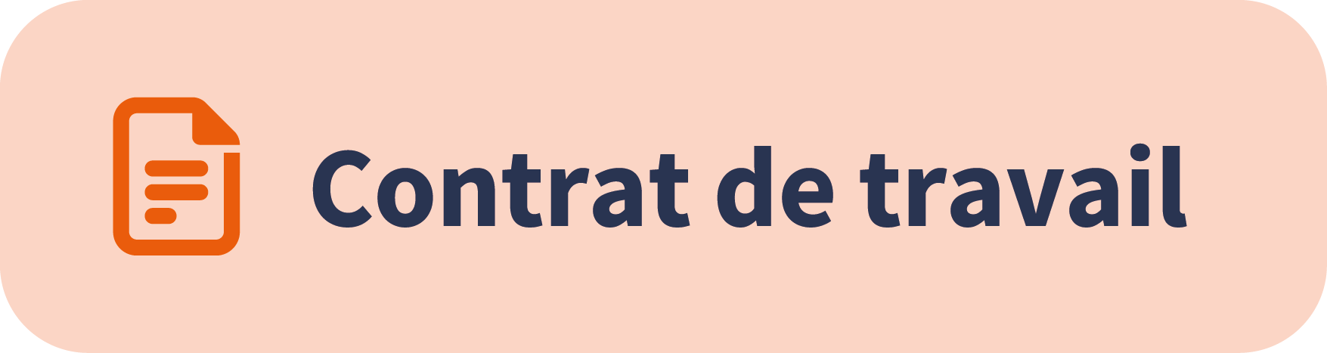

Titre : {{civilTitle}}

Prénom : {{firstName}}

Nom : {{lastName}}

Type de contrat: {{workContract.typeNa

Date de début : {(workContract.startsOn}}

Établissement : {{legalEntity.}}

Intitulé de poste : {fiobTitle}}

Manager : {{manager}}

Matricule : {{employeeNumber}}



Je {|soussigné|soussignée|soussigné|}

Ci-après (|désigné|désignée|désigné|) "(Le|La|Lel) (|salarié|salariée|salarié!)"

Date de naissance : {{birthDate}}

{{birth Date short}}

{{birthDate:long}}

Date du jour : {{currentDate}}

{{currentDate:long}}

{{currentDate: long}}

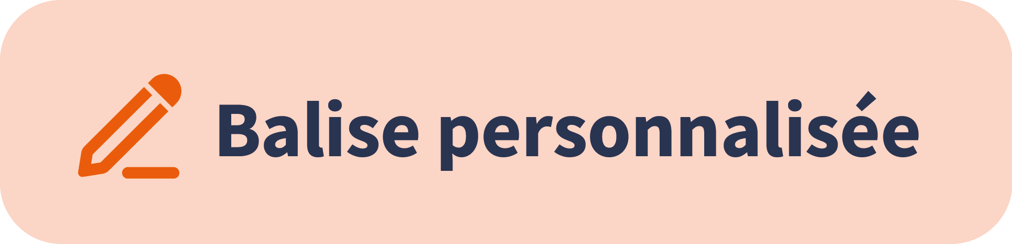

À remplir au moment de générer le document : {{custom_remplir}}